港沪四大百货公司与澳洲华侨基督徒
黄建辉

《环球华人宣教学期刊》第40期，2015年4月

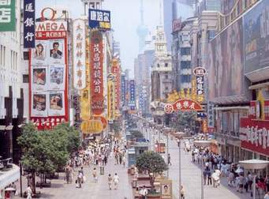
四大公司是指 先施、永安、新新及大新四 大百货公司，他们的创始人同为中山籍的澳洲华侨。更特别之处 — 创办人都是基督徒。
民 国时期上海地区著名的四大百货公司，分别为1917年马应彪等创建的上海先施公司（香港先施于1900年成立）、1918年郭乐兄弟创建的上海永安公司 （香港永安于1907年成立）、1926年李敏周等创建的新新公司与1934年蔡昌兄弟创建的上海大新公司（20世纪20年代成立于香港）。四大公司虽然 兼营其它行业，然相似之处在于其主体与最富名望者均为百货行业。
四大公司在上海总其成，分别是今日的上海服装商店、上海市第十百货商店、上海市第一食品商店和上海市第一百货公司，现址是南京路步行街。
后来他们在天津、广州和香港都有分公司，1950年后，香港的公司仍旧使用原来的名称。
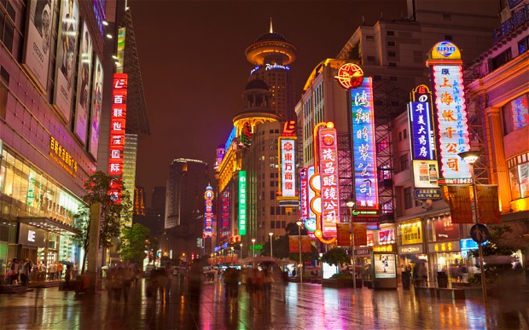
四 大百货公司的创始人同为中山籍的澳洲华侨，这看似巧合的背后，使得我们对于他们之间关系的梳理，首先建立在地缘关系的角度上。传统中国的商业与血缘和地缘 的关系相当密切。它们多为家族式经营，“在商业活动中借重亲族，特别是兄弟、叔伯、子侄、同宗、同姓和左邻右里”，以血缘姻亲和地缘乡谊为纽带，从而形成具有地域性特征的商业团体。著名的晋商、潮商等等莫不如此。这也是传统中国商人发展的一个主要特征。对于背井离 乡外出经商的人们来说，同宗或者同乡之间有一种天然的亲切感，可以拉近彼此之间的距离，增强彼此之间的信赖感。在这种情况下，人们比较容易坦诚相待，通力 合作，减少许多不必要的麻烦，同时也可以降低交易的成本。相对于非同宗或者外乡人来说，有着特殊的优势。四大公司的创始人之间，同样存在这种关系。同乡情 谊、共同创业的经历、彼此间良好的私交以及联姻、共同的基督教信仰等等，这些不但是四家公司（特别是新新和大新公司）创立的重要条件，同时也是促进各公司 迅速发展，使其最终得以在风云变幻的上海占据举足轻重地位的主要因素之一。

四 大公司的创始人虽然同是中山（香山）籍的澳洲华侨，但在他们尚未走出中山（香山）之前，彼此间并不认识。他们相识的契机，缘自于近代吵得沸沸扬扬的“淘金 热”。十九世纪八九十年代澳洲传出发现金山，消息传开后，大量的中山（香山）人为了淘金致富而飘洋过海到了澳洲。但淘金热不久便烟消云散，出国致富的梦想 也变成了泡影。出于生计的考虑，淘金者们只得另谋出路，其中部分人到了位于澳洲北部的昆士洲的农场和果场谋生。他们种植了大量的蔬菜和水果，这为此后华人在澳洲开辟蔬菜和水果市场奠定了基础。
在当时的澳洲，却是华人种植的香蕉比较畅销。由于华人种植的香蕉口感香滑而远胜于当地，故倍受欢迎，价位也 因而较高。一些有商业意识的华侨便借此商机开办“果栏”。因此，当时悉尼的唐人街渐渐涌现出许多经营香蕉的“果栏”。其中便有马应彪、马焕彪、马永灿、蔡 兴等人合股开设的“永生果栏”、郭氏兄弟开设的“永安果栏”。四大公司中，先施公司的马应彪、永安公司的郭氏兄弟、大新公司创始人之一的蔡兴，便是由此时 此地的“果栏”起家的。与此同时，大新公司的另一创始人蔡昌(蔡兴之弟)也来到了澳洲，在“永生果栏”做帮工。1900年马应彪与蔡兴等人合股在香港创办 了先施百货公司，不久蔡昌也回到香港，任职于先施公司。蔡昌在先施公司积累了足够经验之后，创办了自己的百货公司，开始了创业生涯并取得了巨大的成功。
永安公司的创始人郭氏兄弟同样与先施公司的前身“永生果栏”关系非浅。1902年郭乐提议，将马应彪开办的“永生果栏”与其兄弟几个开办的“永安果栏”以及 另一家“永泰果栏”联合起来，组成“生安泰果栏”。“生安泰果栏”中的“生”，代表“永生果栏”；“安”代表“永安果栏”；“泰”代表“永泰果栏”。这样的命名，体现的便是平等合作的精神。果栏组建后，生意较前更为兴旺，几乎垄断了悉尼的香蕉行业。虽然此时马应彪已经回到香港并创办了先施百货公司， 但“永生果栏”与“永安果栏”的联合，依然可以视为马、郭两家的合作。
作为新新公司的重要 创始人，黄焕南和刘锡基则曾是先施公司的重要员工。黄焕南17岁前往澳大利亚谋生，后与马应彪相熟。他在1913年回国后，应马应彪之邀，出任广州先施公 司司理。因业绩显著且为人正直，旋即被马氏委以重任，协助其开展上海业务，后又以香港总行监督名衔兼上海先施公司分行总司理，主持业务及一切行政事宜，是上海先 施公司的实际管理者。刘锡基同样是早年来澳，后随黄焕南返港并任职先施公司，因才智出众，不久便作为黄焕南的副手出任上海先施公司的经理，也是上海先施公 司的主要管理者。1923年香港先施和上海先施发生利益冲突，黄焕南和刘锡基一起离开先施，与李敏周合作，创办了新新公司。
新新公司的另一创始人李敏周与马应彪、郭乐两家也大有渊源。李氏少时随同乡梁坤和至澳谋生，后梁坤和成为昆士兰州香蕉业的巨商，而李氏则成为了梁家的女婿并 接掌了梁家的产业。在“生安泰”果栏组建后，梁坤和把昆士兰的香蕉代理权交给了“生安泰”果栏代理。这样，梁家的香蕉场与马家和郭家的“生安泰”果栏便成了供方与销方的关系，彼此间的利益密切相连。李敏周与马家和郭家的合作也由此开始。
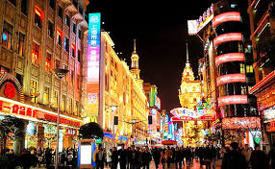
流落他乡以及在澳洲和香港共同创业的经历，为后来成为四大公司关键人物的这些人提供了一个互相结识的平台。他们以此为基础建立起了良好的人际关系网络，这些 网络为后来各公司人才的培养、经验的传递和资金的筹集提供了很大的方便，是各公司得以迅速创立和发展的重要因素。“永生果栏”特别是先施公司便可以说是蔡 昌和刘锡基事业起步的摇篮，也是新新和大新公司得以创建的要因。蔡、刘两人都是在先施公司成长起来的，换句话说，是先施公司培养了他们，使他们从一无所知 的未入门者成长为独当一面的商业巨头。在先施公司，他们学到了经营管理百货公司的宝贵经验，拓宽了人际关系网络，也积累了不少的资金。经验、人脉、资金， 这些都是创业所必须具备的资源。他们正是在掌握了这些资源之后，离开了先施公司并创下了自己的事业。因此，先施公司的这段经历对他们后来成立自己的公司有 着直接的影响。
马应彪与马永灿（先施公司的重要股东）、蔡兴等人在悉尼与香港的先后合股创 业、“永生”果栏、 “永安”果栏和“永泰”果栏合并成为“生安泰”果栏、梁坤和的香蕉由“生安泰”果栏代理等等，这些交错的合作，把各家的利益紧密地连结在一起，组成一个以 地域性为特征的商业团体。彼此间一荣俱荣，一损俱损。这种荣辱与共的情形和长期的共事或合作所建立起来的深厚交情，为以后各自事业的发展打下了深厚的人脉 基础。而这种商业团体则成为他们拓展和构建商业网络的基点。商业网络则是商业扩展和公司融资的基础，是公司发展壮大的一大助力。
清末民初，走出国门的澳洲香山籍（中山）华侨大多信奉了基督教。四大公司的关键人物马应彪、马永 灿、黄焕南、郭葵、郭潮、郭泉、郭乐、郭顺、刘锡基及李敏周等都是虔诚的基督徒。先施公司和永安公司的主要创始人马应彪和郭乐兄弟等人很早就以基督教为媒 介，一起组建了香山长老自理会，并捐资于1928年在中山石岐修建了中华基督教会石岐太平路礼拜堂。 “该教会置有香港先施公司、先施人寿保险公司、先施置业有限公司、上海永安纱厂的股票，遂年收股息及香港先施公司的红利来作为教会经费。”而在香港的教会 理事中，马应彪、郭顺、马永灿等也都担任董事。

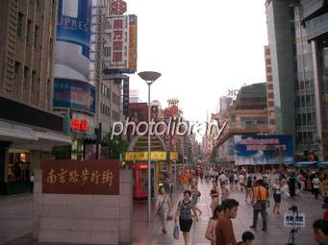
新新公司的创始人李敏周同样为 了共同的基督教事业而努力。他在上海创立新新公司以后，看到粤人在上海有很多共同的组织，例如广肇公所、广肇公学、广肇医院、广东公学、广东同乡会和粤商 俱乐部等，但却没有基督教的组织。于是他四处奔走，呼吁筹建一所用粤语布道的基督教堂。同时，因为在上海的三个百货公司（大新公司尚未在上海立足）的郭 乐、郭顺、黄焕南、刘锡基等也都是虔诚的基督徒。每逢星期日，各公司都各有主日崇拜举行，但因广东籍的牧师太少，不能兼顾三处场合，往往顾此失彼。李敏周 有鉴于此，遂向郭顺等人建议将三处合而为一，建成用粤语布道的基督教堂。这样既可以节省人力物力，又可以加强团结合作。在得到认同后，由各公司拨款，加上 私人捐赠，上海第一所用粤语布道的圣公会教堂便成立了。教堂命名为“合一堂”，具寓三处合一之意，同时也有“教会合一是生命的合一”的意思。他们认为， “凡事谦虚，温柔，忍耐，用爱心互相宽容，用和平彼此联络，竭力保守圣灵所赐合而为一的心。”这种合而为一的意识，促进了彼此之间的团结与合作。
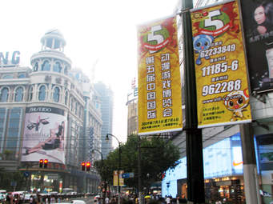
中山、香港、上海等处，均成立了由各 公司主要创始人为主导的教会。共同的基督教信仰，使得他们在血缘和地缘的交集之外，又多了一个信仰的交集。属灵层面的共同认可，使得他们更容易把彼此归入 同一群体，从而拉近距离。更为重要的是，共同的教会组织和宗教活动，特别是每周举行的主日崇拜活动，为他们提供了一个经常共处的平台，增加了彼此之间接触 的机会。正所谓远亲不如近邻，人与人之间的交情是在不断的交往中逐渐加深的。他们之间的情谊在经常的接触和联络当中得到不断地巩固和加深。这便使得他们的 关系在地缘和血缘的基础上进一步加强。信徒们坚持“合而为一的心”的信念，促使他们“用爱心互相宽容，用和平彼此联络”，无形之中也促进了各家之间业务的 交流，加强了彼此间的互助与合作。
马应彪是基督徒，马应彪于1894年6月与蔡兴、马永灿，郭标，郭泉等人在悉尼华人长老会由周容威牧师施洗归主。同年经港回乡省亲，由周容 威牧师介绍圣公会圣士提反堂主任霍静山牧师认识，遂得与霍牧师二女霍庆棠缔结良缘。霍牧师是香港圣公会第一间训练传道人才的神道学校，培育出之牧师。而霍庆棠是先施和香港第一位女售货员，也是香港基督教女青年会创办人之一，马应彪葬在中山石岐沙涌基督教墓场，由基督教历史家李志刚牧师为其撰写生平墓碑。
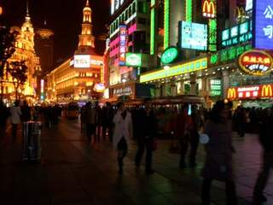

李敏周于十八岁(1898年)在乡谊梁坤和(后李成为梁的女婿)引介下来澳洲谋生，于梁在昆士兰的香蕉园工作，晚上则到密勒牧师(Rev Allen Miller )教会学习英语及基督教真理。李经四年学习，英语突飞猛进，且受洗加入教会，热心服务当地华人，向他们传播福音，梁遂将其唯一独女许配为妻。

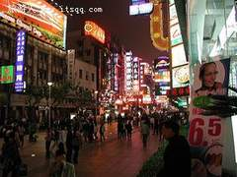

上海四大百货公司所在南京路步行街，图中有高塔为其中百货公司
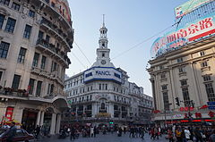
先施公司（中），老永安大楼（左）
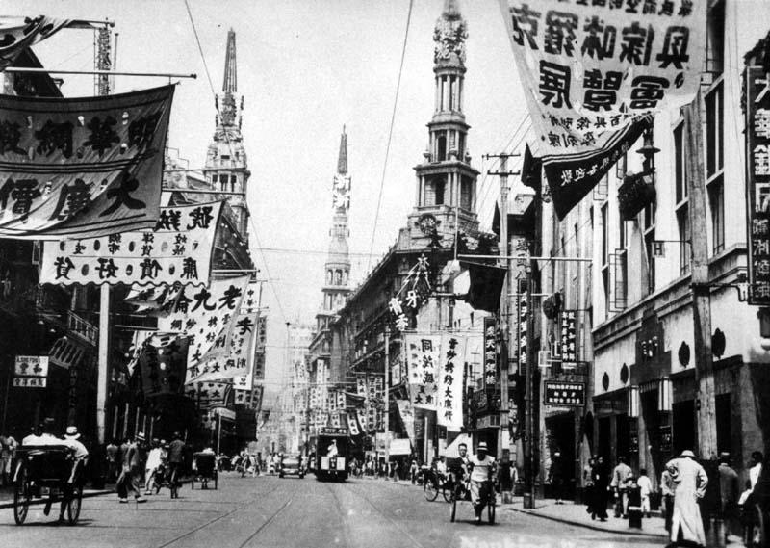
30年代的上海南京东路
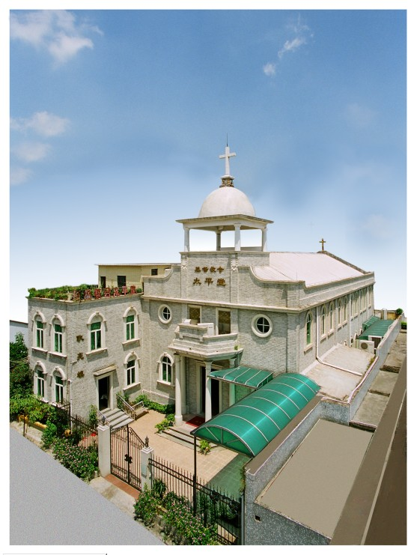
今日基督教会石岐太平堂

